3 Расчет двигателя постоянного тока

Исходные данные:
Номинальный ток потребляемы из сети $I_{Н}=346 А;$
Номинальная частота вращения $n_{Н}=1000 об/мин;$
Номинальное напряжение питающей сети $U_{Н}=110 В;$
Номинальное значение момента $М_{Н}=с Н∙м;$
Сопротивление цепи якоря $r_{Я}=0,0164 Ом;$
Сопротивление цепи возбуждения $r_{В}=11,0 Ом;$

Необходимо:
- Начертить схему двигателя;
- Рассчитать коэффициент полезного действия $η_{Н }$ двигателя при номинальной нагрузке;
- Вычислить частоту вращения двигателя при увеличении сопротивления цепи возбуждения на 40% и статическом моменте сопротивления $M_{c}=0,7M_{Н}$. Построить естественную и искусственную механические характеристики. Определить КПД двигателя в этом режиме.

3.1 Схема двигателя постоянного тока с параллельным возбуждением и пусковым реостатом

Схема двигателя с учетом добавочного сопротивления представлена на рисунке 3.1.
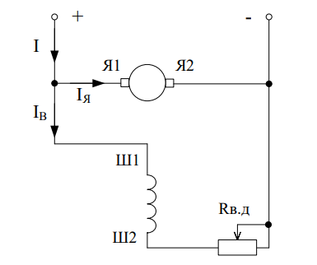
Рисунок 3.1 – Схема включения двигателя

3.2 Определение коэффициента полезного действия $η_{Н }$двигателя при номинальной нагрузке :
Для расчёта КПД двигателя $η_{Н }$при номинальной нагрузке сначала найдем
$P_{Н }$– номинальная мощность двигателя:
$$\begin{aligned}P_{Н }=\frac{М_{Н}∙n_{Н}}{9,55},\#\left(3.1\right)\end{aligned}$$
$$P_{Н }=\frac{305.6∙1000}{9,55} =3.2•{10}^{4} Вт.$$
КПД рассчитываем по формуле (3.2):
$$\begin{aligned}η=\frac{P_{Н }}{I_{Н}∙U_{Н}}∙100\%,\#\left(3.2\right)\end{aligned}$$
$$η∙100\%=84.078\%$$

3.3 Вычисление частоты вращения двигателя при увеличении сопротивления цепи возбуждения на 40% и статическом моменте сопротивления $M_{c}=0,7M_{Н}$.

Для начала найдем $I_{В.Н}$ – номинальный ток обмотки возбуждения:
$$\begin{aligned}I_{В.Н}=\frac{U_{Н}}{r_{В}},\#\left(3.3\right)\end{aligned}$$
$$I_{В.Н}=\frac{110}{11}=10 А.$$

Найдем $I_{Я.Н}$ – номинальный ток обмотки якоря:
$$\begin{aligned}I_{Я.Н}=I_{Н}-I_{В.Н},\#\left(3.4\right)\end{aligned}$$
$$I_{Я.Н}=I_{Н}-I_{В.Н}=346-10=336 А.$$
Для дальнейших расчетов найдем ток якоря в режиме холостого хода:
$$\begin{aligned}I_{Я.Х}=\frac{I_{Н}^{2}∙r_{Я}}{U_{Н}},\#\left(3.5\right)\end{aligned}$$
$$I_{Я.Х}=\frac{{346}^{2}∙0.0164}{110}=17.849 А$$
Вычислим ток возбуждения при увеличении сопротивления цепи возбуждения на 40%:
$$r_{В.д}=11+4,4=15,4 Ом$$
$$I_{В}=\frac{U_{Н}}{r_{В}}=\frac{110}{11}=10 А$$
Отношение $Ф/Ф_{Н}$ найдём из графика зависимости $Ф=f(I_{В})$:
для $\frac{I_{В}}{I_{В.Н}}=0,714$ : $\frac{Ф}{Ф_{Н}}=0,93$.

Рассчитаем частоту вращения на холостом ходу для естественной характеристики:
$$\begin{aligned}n_{хх}=n_{Н}∙\frac{U_{Н}- r_{Я}∙I_{Я.Х}}{U_{Н}- r_{Я}∙I_{Я.Н}},\#\left(3.6\right)\end{aligned}$$
$$n_{хх}=1000∙\frac{110-0,0164∙17,849}{110-0,0164∙336}=1.05*{10}^{3}\frac{об}{мин}.$$
Ток якоря при искусственной характеристике на холостом ходу:
$$\begin{aligned}I_{Я.Х}^{'}=I_{Я.Х}\frac{Ф_{Н}}{Ф},\#\left(3.7\right)\end{aligned}$$
$$I_{Я.Х}^{'}=17,849\frac{1}{0,93}=19.192 А$$
Ток якоря при искусственной характеристике под нагрузкой:
$$\begin{aligned}I_{Я}^{'}=I_{ЯН}\frac{Ф_{Н}}{Ф}∙\frac{М_{С}}{М_{Н}},\#\left(3.8\right)\end{aligned}$$
$$I_{Я}^{'}=336∙\frac{1}{0,93}∙0,7=252.903 А.$$
Частота вращения для искусственной характеристики на холостом ходу:
$$\begin{aligned}n_{хх}^{'}=n_{Н}∙\frac{U_{Н}-r_{Я}I_{Я.Х}^{'}}{U_{Н}-r_{Я}I_{Я.Н}}∙\frac{Ф_{Н}}{Ф},\#\left(3.9\right)\end{aligned}$$
$$n_{хх}^{'}=1000∙\frac{110-0,016∙19.192}{110-0,016∙336}∙\frac{1}{0,93}=1.089*{10}^{3}\frac{об}{мин}.$$
Частота вращения для искусственной характеристики под нагрузкой выполняется выражением:
$$\begin{aligned}n^{'}=n_{Н}∙\frac{U_{Н}-r_{Я}I_{Я}^{'}}{U_{Н}-r_{Я}I_{Я.Н}}∙\frac{Ф_{Н}}{Ф},\#\left(3.10\right)\end{aligned}$$
$$n^{'}=1∙\frac{110-0,016∙199,46}{110-0,016∙1.129*{10}^{3}}∙\frac{1}{0,93}=1.089*10^3 \frac{об}{мин}.$$
Рассчитаем мощность при данной нагрузке:
$$\begin{aligned}P=\frac{М_{С}∙n^{'}}{9,55},\#\left(3.11\right)\end{aligned}$$
$$P=\frac{213.92∙1.089*{10}^{3}}{9,55}=2.44*{10}^{4} Вт.$$
Далее рассчитаем КПД при данной нагрузке:
$$\sum{P}=I_{Я.Н}^{2}∙r_{Я}+I_{В.Н}^{2}∙\left(r_{В}+r_{В.Д}\right)+I_{Я.Н}^{2}∙r_{Я}=6.343*{10}^{4}Вт$$
$$\begin{aligned}η=\frac{P_{Н }}{P_{Н }∙\sum{P}}∙100\%,\#\left(3.12\right)\end{aligned}$$
$$η=\frac{3.2*{10}^{4}}{3.2*{10}^{4}∙6.343*{10}^{4} }∙100\%=0.016\%$$
Построим графики зависимостей $n=f(М)$ для естественной и искусственной характеристики учитывая, что для искусственной характеристики $М_{С}=0,8∙М_{Н}=0,8∙318,3=254,64 Н∙м.$

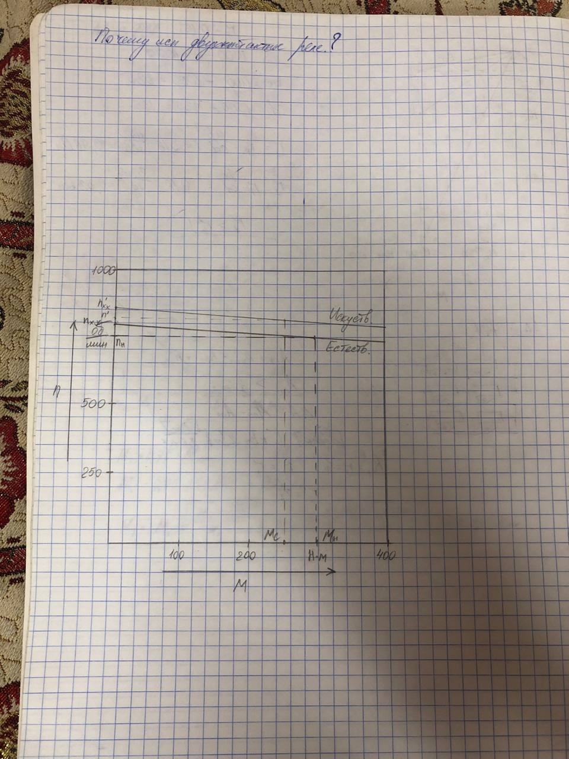
Рисунок 3.2 – Зависимость $n=f(М)$ для естественной и искусственной характеристики.

Заключение

В результате выполнения курсовой работы был закреплён теоретический материал и выработаны навыки его практического использования; была построена схема обмоток трёхфазного трансформатора, определены номинальные токи в первичной и вторичной обмотки трансформатора, вычислен коэффициент трансформации фазовых и линейных напряжений, Т-образная схема замещения трансформатора, вычислены мощности потерь холостого хода и короткого замыкания, вычислены требуемые параметры, построили векторную диаграмму для упрощенной схемы замещения, построили графики зависимостей напряжения на зажимах вторичной обмотки и КПД от коэффициента нагрузки. Было установлено, что КПД трансформатора достигает своего максимума при коэффициенте нагрузки равном 0,5.
По заданной нагрузочной диаграмме электропривода определена эквивалентная мощность и выбран асинхронный двигатель 4АК180М4УЗ с фазным ротором. Произведены проверки выбранного двигателя на нагрев по методу средних потерь, на перегрузочную способность при снижении напряжения в сети, а также расчёт теплового режима выбранного двигателя по заданной нагрузочной диаграмме. В результате, было установлено, что до установившегося теплового состояния двигатель прошел 3 цикла. Определено сопротивление добавочного резистора, включённого в цепь ротора выбранного двигателя для снижения частоты вращения на заданную величину при номинальном моменте сопротивления. Построена естественная и реостатная механические характеристики двигателя. Рассчитано сопротивления секций пускового резистора и потери электрической энергии при реостатном и прямом пуске. Изучены схемы управления пуском и реверсом асинхронных двигателей.
В завершающей части курсовой работы была составлена схема двигателя постоянного тока с учётом добавочного сопротивления. Было установлено, что при увеличении добавочного сопротивления частота вращения уменьшается, КПД машины увеличивается с увеличением частоты вращения. Рассчитан КПД двигателя при номинальной нагрузке (составил 82,64%). Вычислен КПД при данной нагрузке. Построены графики естественной и искусственной механических характеристик.

Библиографический список

- В.В. Харламов, В.П. Беляев, Л.Е. Серкова, Е.И. Шельмук. Электрические машины: Учебно-методическое пособие для самостоятельной работы по дисциплине «Электрические машины». 2-е изд., с измен. – Омский гос. ун-т путей сообщения. Омск, 2016. 30 с.
- В.Д. Авилов, В.П. Беляев, Е.Н. Савельева. Асинхронные двигатели в системах электропривода: Методические указания к выполнению курсовой работы – Омский гос. ун-т путей сообщения. Омск, 2011. 44 с.
- В.Д. Авилов, Ю.Л. Иванилов, Р.В. Сергеев, Л.Е. Серкова, Е.А. Третьяков, В.В. Харламов, П.К. Шкодун. Электрические машины. Часть 3. Асинхронные машины: Учебно-методическое пособие к выполнения лабораторных работ. 2-е изд., с измен. – Омский гос. ун-т путей сообщения. Омск, 2015. 37 с.
- Стандарт предприятия ОмГУПС-1.2-2005.

